PPTZ2

PowerPoint – Office

***Zadání: Pomocí údajů v následující tabulce a*** [***www.microsoft***](http://www.microsoft) ***vytvoř prezentaci podle vzoru. Pozore prezentace je na jinou verzi. Tvým úkolem je verze pro studenty a domácnosti.***

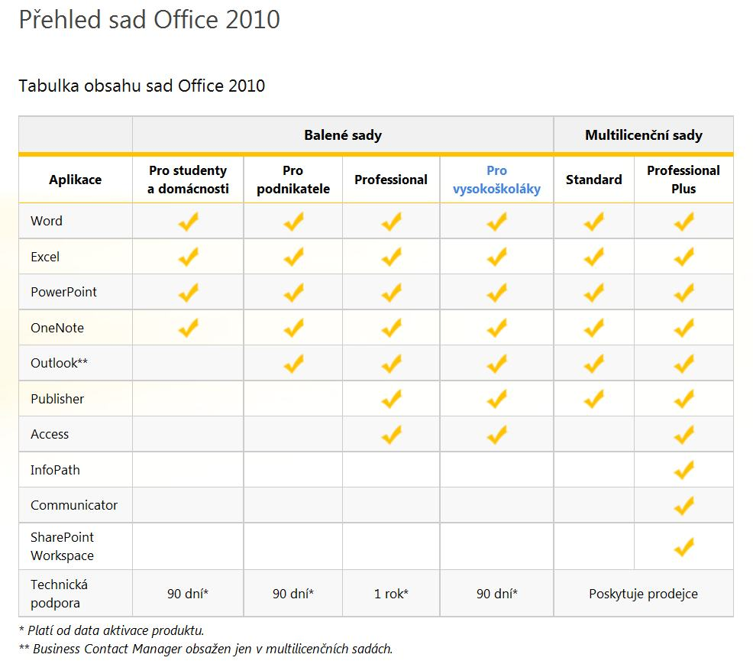

***Postup :***

1. Otevři si zadání prezentace PPTZ1.pptx, kde máš šablonu tvé prezentace. Soubor si ulož pod svým názvem do své složky.
2. Přetažením si seřaď pořadí snímků podle vzoru.
3. Vytvoř první snímek – text č.2 vytvoř jako kopii prvního . [Stáhni si obrázek zde](../obrazky/logooff.jpg)a [logo produktu](../obrazky/logooff3.jpg)
4. Druhý snímek – vytvoř diagram své verze Office – podle tabulky.
5. Třetí snímek je výhodné vyrobit pomocí dvou sloupců,aby se jednotlivé prvky daly poté animovat.
6. Pro snímky s obrazovkami je potřeba použít obrázky [Word](../obrazky/obrword.jpg), [Excel](../obrazky/obrexcel.jpg), [PowerPoint](../obrazky/obrppt.jpg), [Onenote](../obrazky/obronenote.jpg)
7. Poslední snímek má pouze odrážky.
8. Proveďte vlastní animaci jednotlivých prvků snímku 3 o jednotlivých programech a posledního snímku. Jednoduchý efekt.
9. Animace přechodu jednotlivých snímků zvolte rolovat doprava

***Další úkoly :***

Zkuste danou prezentaci ozvučit. Použijte vhodnou hudbu.

Uložte prezentaci tak aby byla spustitelná i bez MS Office